 最近有一个项目需要将python脚本内嵌到c++中，内嵌的实现并不是很复杂，官方的手册和网上都有很多这方面的例子，因此实现的过程还是非常顺利的。但是，在部署到另外一台机器上运行时，出现了C++ Runtime Error，错误代码为R6034。

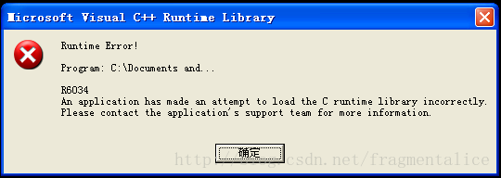

         开发环境为Visual Studio 2012 + Python2.7.8。这个问题很是奇怪，因为唯独在一台机器上才出现这个错误，其他机器都很正常，经过一番折腾，最后发现在stackoverflow网站上，老外给出的解决方法比较靠谱：

<http://stackoverflow.com/questions/14552348/runtime-error-r6034-in-embedded-python-application>

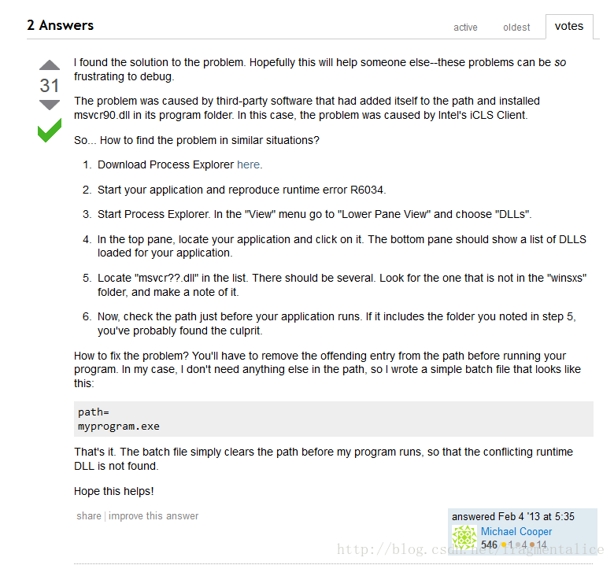

        按照老外的方法，用process explorer查看依赖项，果然发现了两个msvcr90.dll，一个在VisualSVN Server目录下，一个在系统WinSxS目录下。最后经测试发现，卸载VisualSVN或者删除其目录下的msvcr90.dll（anaconda2的目录下或anaconda2\Library\bin下均发现此文件），程序均可正常运行，不再报R6034的错误。

